**Отчёт по лабораторной работе № 4** Вариант 5

Дисциплина «Технологии программирования», 2 семестр

Тема «Множества»

**Выполнил**  
студент группы ДИНРб31 _______________Харичев Д.А. «____»__________ 2024   
**Проверила**  
доцент Кафедры АСОИУ _______________Садчиков П.Н. «____»__________ 2024

**Цель:**

Создание приложения на React с использованием TypeScript для выполнения логических операций над множествами и динамического обновления результатов и отношений между множествами.

**Постановка задачи:**

1. Создать пользовательский интерфейс с компонентами для представления множеств SetA, SetB и SetC.
2. Реализовать операции над множествами (объединение, пересечение, разность) и динамически обновлять множество SetC.
3. Обеспечить отображение и обновление информации об отношениях между множествами SetA и SetB (A=B, A<=B, A>=B).
4. Реализовать выбор операции над множествами из раскрывающегося списка.
5. Обеспечить возможность включения или исключения элементов множеств SetA и SetB щелчком мыши.
6. Обеспечить функциональность, при которой изменения в множестве SetC и индикаторах отношений осуществляются только программно.
7. Контейнеры SetA и SetB, содержащие наименования месяцев.
8. Дополнительные компоненты, позволяющие вносить изменения в перечень элементов множеств SetA и SetB (добавлять, удалять).

**Скриншоты программы:**

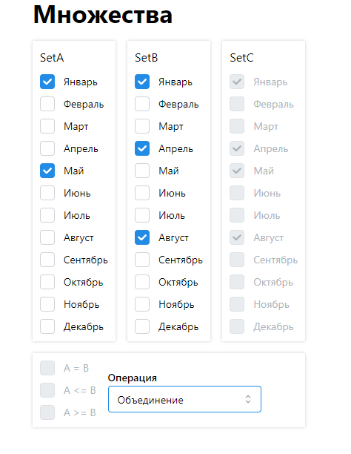 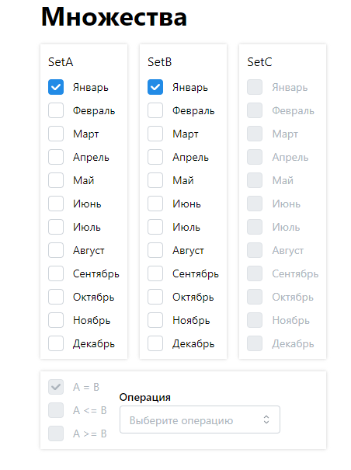

|  |  |  |  |
| --- | --- | --- | --- |
| **Действие** | **Ожидаемый результат** | **Фактический результат** | **Описание** |
| Добавление "January" в SetA | "January" добавляется в SetA | "January" добавлен в SetA | Успешное добавление элемента в SetA |
| Удаление "January" из SetA | "January" удаляется из SetA | "January" удален из SetA | Успешное удаление элемента из SetA |
| Выбор операции "Объединение" | SetC содержит объединение элементов SetA и SetB | SetC обновлен с объединенными элементами | Правильное выполнение операции объединения |
| Выбор операции "Пересечение" | SetC содержит пересечение элементов SetA и SetB | SetC обновлен с пересеченными элементами | Правильное выполнение операции пересечения |
| Выбор операции "Разность" | SetC содержит разность элементов SetA и SetB | SetC обновлен с разностными элементами | Правильное выполнение операции разности |
| Обновление индикатора A=B | Отображает, совпадают ли множества SetA и SetB | Индикатор A=B обновлен | Правильное обновление индикатора A=B |
| Обновление индикатора A<=B | Отображает, содержится ли SetA в SetB | Индикатор A<=B обновлен | Правильное обновление индикатора A<=B |
| Обновление индикатора A>=B | Отображает, содержится ли SetB в SetA | Индикатор A>=B обновлен | Правильное обновление индикатора A>=B |

**Заключение:**

Программа для выполнения логических операций над множествами успешно реализована в соответствии с поставленными задачами и корректно выполняет все функции, включая динамическое обновление множеств и индикаторов отношений между ними, а также добавление и удаление элементов из множеств.